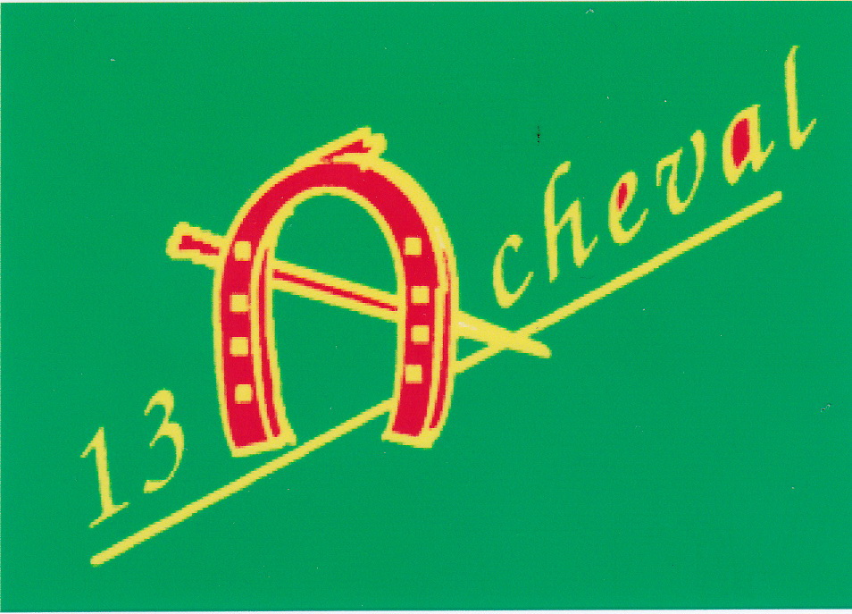
PROGRAMME D’ACTIVITE
2ème SEMESTRE 2025

MOIS | DATE | LIEU | Coordonnateur
JUILLET  2025 | 5/6
JUILLET  2025 | 12/13
JUILLET  2025 | 19/20
JUILLET  2025 | 26/27
AOUT | 2/3
AOUT | 9/10
AOUT | 16/17
AOUT | 23/24
AOUT | 30 | Fête du Cheval (Cheval Musique) Jouques (13) | Marc Edde/Gérard Schintu
SEPTEMBRE | 6/7 | WK à Artignosc sur Verdon (83) | Jean-Yves GARRIDO
SEPTEMBRE | 14 | JP Rognes / La Roque d’Anthéron (13) | Bruno LOUPIAS
SEPTEMBRE | 20/21
SEPTEMBRE | 27/28 | WK « Camping des Tonneaux » à Méounes (83) | Marc AGNAUD & Laurence
OCTOBRE | 5 | JP Repas à Berre (13) | Aline ESPANA
OCTOBRE | 11/12 | Camping Mallefougasse les Mées (04) | Gérard SCHINTU
OCTOBRE | 19 | JP Autour de St Zacharie (83) | Sandrine FILLOL
OCTOBRE | 25/26 | WK « Autour de Nans les Pins » (83) | Maryline LECOURTIER
NOVEMBRE | 2 | JP à la Roquebrussanne (83) | Marion LECOINTRE
NOVEMBRE | 8/9 | WK (Les Crins de Gaïa( à Forcalquier (04) | Eloïse BARRACHINA
NOVEMBRE | 15/16
NOVEMBRE | 22 | ASSEMBLEE GENERALE 12 H/30 ans de l’Association
 | 29/30 | WK à « La Sarriette » chez Marcellin Eygalières (13) | Muriel & Marc VINAI
DECEMBRE | 6/7
DECEMBRE | 14 | JP « Roger Didier » à Peynier (13) | Alain ARMILANO
DECEMBRE | 21 | JP « Henri Roques » à Eygalières (13) | Marc VINAI
DECEMBRE | 27/28
JANVIER  2026 | 4 | JP « Gâteaux des Rois » à St Chamas (13) | Marc & Muriel VINAI
JANVIER  2026 | 11 | JP « Hommage à Alain Vian » à Velaux (13) | Philippe DESOL
JANVIER  2026 | 17/18 | Du 14 au 18 janvier CHEVAL PASSION AVIGNON
JANVIER  2026 | 24/25

Programme susceptible d’être modifié. Toujours se reporter aux mails mensuels, relances et au site internet : www.13acheval.fr



